Etude bibliographique (mémo 1.X1)

# Introduction :

Dans le domaine de turbomachine (ex. turbine, compresseur, turboexpander etc.), le palier hydrodynamique est largement utilisé grâce à sa durée de vie, sa capacité de charge et sa capacité de puissance. Lors de fonctionnement, le film mince de lubrifiant à l’intérieur de ce palier produit une pression hydrodynamique importante pour supporter les organes de la machine et génère la chaleur dû au cisaillement visqueux. L’augmentation de la température diminue la viscosité du lubrifiant et chauffe le rotor et le coussinet à l’interface fluide-structure, ce qui provoque la dilatation thermique des organes et affecte les conditions du fonctionnement de la machine, tel que le jeu radial de palier et le balourd résiduel du rotor etc. Bien que une distribution de la température non homogène à la surface du rotor a été constaté depuis longtemps [], le rotor était supposé isotherme à l’intérieur du palier pour longtemps, du fait de la différence petite de la température ( $∆T)$ variée entre 1°C et 2°C.

Avec la demande de la puissance et l’efficacité de la turbomachine dans le temps moderne, les ingénieurs dans le domaine de machines tournantes se consacre à concevoir les machines qui fonctionne avec une vitesse plus élevée et une charge plus importante. A cause de l’augmentation de la vitesse, la dissipation visqueuse de fluide au niveau de palier hydrodynamique provoque des effets thermiques de plus en plus remarquables qui ne peuvent plus être négligés. Grâce au travail de pionnier Morton[X] en 1975, il a été découvert que l’influence de cet effet thermique développe un champ de température asymétrique à la surface du rotor qui entraine une déformation thermique non homogène du rotor. Sous certaines conditions, le niveau de la vibration synchrone du rotor devient progressivement excessif dans le temps et une instabilité de vibration synchrone du rotor pourrait être produite.

* Mise en évidence industrielle

Le fait que cette instabilité potentielle cache dans la plus part du temps du fonctionnement de la machine, mais surgit après un certain temps de fonctionnement sur la machine. Le diagnostic de cette instabilité sur la machine est comme chasser un « un fantôme  » et très compliqué. Face au défi du développement dans nos jours de turbomachine, cette instabilité apporte de plus en plus d’attention de l’industrie et l’académie depuis la fin du 20ième siècle.

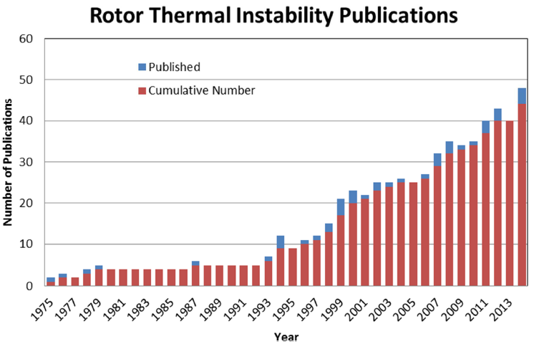

Figure

R

Dowson, D., Hudson, J., Hunter, B., et al., 1966, "Paper 3: An Experimental Investigation of the Thermal

Equilibrium of Steadily Loaded Journal Bearings," Proc. Inst. Mech. Eng., 181(2), pp. 70-80.

The thermal-hydrodynamic analysis of the journal bearing was experimentally performed by Dowson and March in 1966 [3], and the cyclic change of shaft surface temperature varied between 1 o C to 2 o C. However the rotor was still assumed to be an isothermal component within the bearing, due to the small temperature variation.

The increasing demand of higher efficiency and increased equipment compactness is pushing the modern rotordynamics design towards higher and higher bearing peripheral speeds. Due to the increased viscous dissipation, fluid film bearings are prone to the development of rotor asymmetrical heating and hence thermal rotor bowing.

* Parler de l’échauffement non-uniforme du rotor au niveau du palier
* Description de l’effet de Newkirk et de Morton.

Selon [], l’effet Morton existe tout le temps sur les machines tournantes supportées par les paliers hydrodynamiques, car le balourd résiduel dans la pratique est toujours présent, ce qui permet de provoquer la vibration synchrone, ainsi que l’échauffement non-uniforme du rotor. Cet effet est nuisible aux machines seulement sous certaines conditions qui entrainent un fonctionnement instable des machines. Afin de concevoir les turbomachines modernes qui exige une vitesse plus élevée et une charge plus importante, l’effet Morton instable va être présent de plus en plus. Ce défi d’application industriel nécessite la maitrise complète de ce phénomène et la prévention de l’effet Morton instable.

Depuis quelques décennies récentes, l’effet Morton

L’effet Morton est un phénomène de l’instabilité de la vibration synchrone prévenant l’effet thermique dans les paliers hydrodynamiques. D’après la littérature [X], son explication qualitative est connue. Le cisaillement visqueux du film lubrifiant chauffe la surface de rotor de manière non-uniforme. Par conséquent, cet échauffement non-uniforme fléchit le rotor et génère une source d’excitation synchrone, qui change le niveau de la vibration synchrone et sa phase. Sous certaines conditions, l’amplitude de vibration augmente progressivement et peut conduire à un comportement instable.

Il est connu que l’échauffement non-uniforme du rotor au niveau du palier est primordial pour produire l’effet Morton et cet échauffement existe toujours sur turbomachine supporté par les paliers hydrodynamiques.

Face au défi de fabriquer les turbomachines modernes qui fonctionnement à la vitesse élevée et la charge importante.

Ce phénomène est souvent constaté sur les turbomachines qui fonctionnent à la vitesse élevée ou la charge importante.

L'effet de la distribution non-uniforme de la température à la surface du rotor sur la dynamique des rotors a été ignoré pendant longtemps jusqu'aux besoins forts de l’augmentation de la vitesse de fonctionnement dans les turbomachines modernes.

D’après [x], l’explication de cette instabilité a été donnée qualitativement :

D’après [x], Il est découvert depuis 1975 que la distribution asymétrique de la température à la surface du rotor dans le palier pourrait provoquer cette instabilité liée à la vibration synchrone. Cependant,

Ces machines tournantes exhibent, dans certains cas, la vibration synchrone qui se manifeste par des variations importantes d’amplitude et de phase sur de longues durées. Il est reconnu que cette évolution du niveau de vibration dans le temps est engendrée par des sources d’excitation synchrones dont l’origine peut être, entièrement ou en partie, liée à une distribution dissymétrique du champ de température à la surface du rotor dans le palier hydrodynamique.

Cette évolution de la vibration synchrone dans le temps est liée à

Cet effet présente une menace toujours la stabilité du rotor depuis la première mise en service de machines rotatives supportées par des paliers fluides.

Les groupes Turbo-Alternateurs (GTA) du parc nucléaire sont des machines tournantes qui exhibent, dans certains cas, une sensibilité vibratoire qui se manifeste par des variations d’amplitude et de phase sur de longues durées. Ces vibrations sont engendrées par des sources d’excitation synchrones dont l’origine peut être, entièrement ou en partie, liée à une distribution dissymétrique du champ de température dans certaines zones du rotor. Cette dissymétrie est souvent désignée par le terme point chaud. Un point chaud peut être causé par divers phénomènes tels que le contact entre le rotor et le stator qui entraîne une déformation thermomécanique du rotor et par conséquence la création d’une source vibratoire synchrone (balourd et défaut de fibre neutre). Par abus de langage cette source vibratoire est souvent désignée sous le nom de balourd thermique. Le point chaud peut aussi être créé par cisaillement du film d’huile au niveau des paliers. Ce phénomène est connu sous le nom d’effet Morton.

Le présent document dresse un état de l’art des études traitant l’effet Morton. Il s’agit en effet d’un travail préparatoire à la thèse intitulée « Analyse de l’effet de Morton dans les Turbines à Vapeur ». Le sujet de cette thèse s’inscrit dans le projet METAV (Méthodes, outils et Expertises pour l’analyse avancée du fonctionnement des Turbines A Vapeur). Il vise à expliquer certains phénomènes vibratoires observés sur les Groupes Turbo-Alternateur(GTA) des centrales nucléaires.

# Modèles numériques de l’effet Morton

Méthodes inspirées par la théorie du contrôle

Méthodes basées sur le critère de seuil du balourd

Méthodes du rapport thermique

Méthodes non-linéaire en régime transitoire

# recherches historiques sur l’efffet Morton

D’après **[1]**, **en 1974** Smith a constaté des vibrations synchrones du rotor sur les turbines à vapeur. Il a essayé de trouver une explication par le contact du système d’aubage, mais en vain. La solution a été trouvée finalement par l’augmentation de la capacité de refroidissement du palier, ce qui impliquait qu’une chaleur asymétrique était présente au niveau du palier. Cette solution technique a distingué l’effet Morton de l’effet Newkirk. Depuis, les chercheurs et les ingénieurs se sont consacrés graduellement à la compréhension de ce phénomène.

Selon **[1]** et **[2],** les ingénieurs et les chercheurs savaient déjà que la vibration spirale due à la déformation thermomécanique pouvait être engendrée par le cisaillement de l’huile dans les joints d’arbre. Inspiré par cette connaissance, Morton a construit un banc d’essai équipé d’un disque (diamètre 711 mm) monté en porte-à-faux dont la vitesse de rotation était de 1800 tr/min. Il a également installé 12 thermocouples autour de ce disque lubrifié par un film fluide afin de mesurer la température circonférentielle du disque. Il a constaté qu’une différence non-négligeable de la température existait dans la direction circonférentielle lors du fonctionnement du rotor même si l’amplitude de la vibration était petite. Un an après, Morton a constaté l’existence du même phénomène de vibration spirale dans d’autres turbines à gaz utilisées dans le monde industriel.

**En 1994,** De Jongh et Morton **[3]** ont étudié le problème d’une vibration spirale dans un compresseur centrifuge utilisé dans l’exploitation du gaz offshore. Ce compresseur est monté sur deux paliers à patins oscillants et possède une partie en porte-à-faux. Le compresseur exhibait un comportement vibratoire instable (avec une composante synchrone importante) autour de 11500 tr/min alors que la machine était conçue pour atteindre 13142 tr/min. Dans un essai, même si les joints labyrinthes sont démontés, l’instabilité vibratoire persiste, ce qui montre que la cause de l’instabilité ne provient pas du contact entre le rotor et le stator. Enfin, la solution technique trouvée pour cette instabilité est d’alléger la partie en porte-à-faux et l’accouplement du compresseur en remplaçant les composants en acier par d’autres en titane. De Jongh et Morton ont identifié la source du problème comme étant le palier. Cette hypothèse a été vérifiée par des mesures de température réalisées sur un banc d’essai représentant un système rotor-palier ayant les mêmes caractéristiques que celles du compresseur (**Figure 1**). Ils ont mesuré la température de la portion du rotor dans le palier de l’extrémité non-motrice. En supposant que la température varie de manière sinusoïdale, 4 capteurs de température ont été placés sur le rotor. Afin d’envoyer les signaux, un collecteur à bague rotatif sans glissement (en anglais slipringless transmitter) est utilisé. Selon les mesures, une différence significative de température est constatée autour de 11500 tr/min. En plus, cette différence est proportionnelle à l’amplitude de l’orbite du rotor. Egalement, en augmentant très rapidement la vitesse, il est possible de passer la plage d’instabilité et d’atteindre une zone stable après 13600 tr/min.

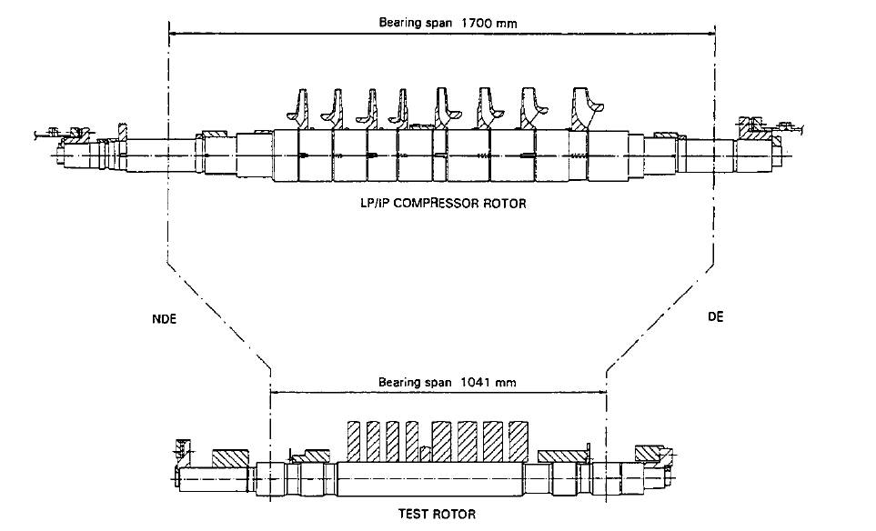

Figure 2 - Les plans technique du rotor d’essai et du rotor du compresseur centrifuge.

**En 1998,** de Jongh et Van der Hoeven **[4]** ont examiné un compresseur de pipeline qui exhibait des vibrations spirales instables. Avant d’être livrés sur le site d’exploitation, ces compresseurs avaient passé un test mécanique sous la norme API 617. Cependant, après l’installation, le comportement de ces machines n’était pas du tout stable. En effet, l’amplitude vibratoire synchrone du compresseur augmentait rapidement au-delà d’une vitesse de rotation de 7600 tr/min passant de 12µm crête-à-crête à 75µm. La **Figure 2** illustre la Composante H1 des vibrations synchrones durant une montée-descente en vitesse. Cette figure illustre l’hystérésis vibratoire durant une montée-descente en vitesse. Cette courbe montre que le niveau élevé de vibrations persiste malgré la réduction de vitesse en-deçà du seuil de stabilité de 7600 tr/min. Une telle hystérésis est souvent décrite par les auteurs comme une signature vibratoire de l’effet Morton.

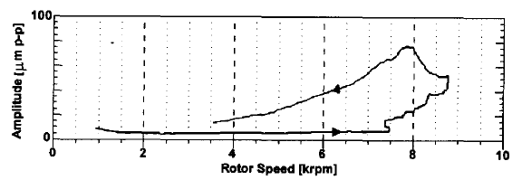

Figure 3 - Composante H1 des vibrations synchrones durant une montée-descente en vitesse.

Le problème vibratoire a été résolu par la mise en place d’un manchon constituant une barrière thermique autour de la partie du rotor dans les paliers. Ce manchon possède une conductivité thermique moins importante que celle du rotor et produit un anneau d’air à température constante entre la surface du rotor et la surface interne du palier. Ainsi, les portions du rotor dans les paliers sont thermiquement isolées de la chaleur dans le film lubrifiant.

**En 2000,** Kocur and de Jongh **[5]** ont présenté le cas d’un compresseur à gaz exhibant une instabilité vibratoire dû à l’Effet Morton. Afin d’augmenter la pression du gaz naturel de 65.5 bar à 186 bar, le compresseur nécessitait une puissance importante fournie par une turbine à gaz. La transmission d’une telle puissance exigeait un accouplement ayant une taille conséquente et présentant une masse importante en porte-à-faux. En phase de conception de cette machine, l’effet Morton n’était pas pris en compte. Une fois la conception terminée, une méthode de prédiction de l’instabilité vibratoire a été utilisée et a montré l’existence d’une instabilité aux alentours de la vitesse maximale. Cette prédiction était vérifiée par un essai de protocole de la machine. L’ajout d’une barrière thermique était connu à l’époque comme étant un remède au problème. Cependant, et pour des raisons d’encombrement et d’avancement du projet, cette solution n’a pas été retenue. La réduction du jeu radial du palier était aussi une possibilité mais cette solution entraînait le non-respect de la marge de sécurité. Enfin, le design des parties d’accouplement a été modifié dans le but de réduire les masses en porte-à-faux. Cette solution technique confirme que l’effet Morton est intimement lié aux masses en porte-à-faux.

**En 2008**, Marscher et Illis **[6]** ont rapporté un problème vibratoire lié à l’effet Morton dans le cas d’un compresseur à engrenage guidé en rotation par des paliers à patins oscillants. D’après les auteurs, les crises vibratoires sont apparues après un retro-fit censé fournir un refroidissement passif additionnel durant les jours chauds de l’année. Les mesures ont montré que les fortes vibrations cycliques apparaissaient lorsque la température d’alimentation de l’huile était inférieure à 52 degrés. Le problème a été résolu en augmentant la température d’alimentation de l’huile.

# Méthodes typiques dédiées à l’effet Morton

**En 1993**, Koegh et Morton **[1]** ont étudié, pour la première fois, le processus thermo-hydrodynamique complet de l’effet Morton dans le cas d’un palier circulaire. Ils proposent une approche analytique pour modéliser la distribution non-uniforme de la température et la flexion thermique du rotor en régime permanent. Dans leur modèle analytique, une orbite elliptique arbitraire est imposée au niveau du palier. Cette ellipse est décomposée en trois orbites circulaires : un cercle en position équilibrée et deux cercles de perturbation. Cette technique a pour but d’écrire des relations mathématiques plus facilement et de voir les influences de précession directe et rétrograde séparément sur les paramètres du modèle tels que l’épaisseur de film (H), la température (T) et l’angle de flexion thermique (ψ). Ils utilisent l’approximation du palier court et supposent que le lubrifiant possède une viscosité constante afin de simplifier les calculs. Une fois la distribution de la température au sein du film lubrifiant obtenue, la conduction thermique dans le rotor est calculée. Le résultat de cette conduction permet d’avoir la flexion du rotor grâce au travail de Dimoragonas en 1970 **[7]**. Enfin, la stabilité est étudiée en calculant le ratio G qui est un rapport entre la flexion initiale du rotor et celle due à la distribution de la température :

$$G=\frac{β_{T}}{β_{0}}$$

$β_{T} :angle de flexion dû à la chaleur non uniforme$

$$β_{0} :angle de flexion initial$$

Ils proposent que si Re(G)>1, l’instabilité sera amplifiée alors que si Re(G) <1, celle-ci sera atténuée. Cependant, le balourd thermique dû à la partie en porte-à-faux n’est pas pris en compte dans le calcul. **Un an après**, Koegh et al.**[8]** ont adapté le modèle pour étudier l’instabilité vibratoire engendrée par la distribution non-uniforme de la température en régime transitoire. Dans ce modèle amélioré, la flexion thermique dépend du temps. Cette flexion est calculée en combinant les équations du transfert de la chaleur vers le rotor et celles de la dynamique des rotors dans le domaine fréquentiel. Elle est également intégrée dans le modèle du rotor complet afin d’évaluer la stabilité du système. Les caractéristiques de la stabilité sont présentées par un diagramme de Nyquist. L’application de ce modèle sur un système de rotor avec un disque monté en porte-à-faux montre que l’instabilité vibratoire peut avoir lieu à grandes vitesses de rotation et autour des vitesses critiques. Les systèmes présentant des structures en porte-à faux sont plus à même d’engendrer ce type d’instabilité.

**En 1999,** Larsson **[9]** s’est inspiré du travail d’Ericsson **[10]** dans lequel la distribution de la température du film lubrifiant au sein du palier à patin oscillant était modélisée. Il suppose une relation linéaire entre l’amplitude de la vibration du rotor et la distribution non-uniforme de la température à la surface du rotor. Cette relation permet de calculer la flexion du rotor due à la distribution non-uniforme de la température. Afin d’obtenir cette distribution, Larsson a repris les hypothèses de base des travaux d’Ericsson.  Le modèle de Larsson a considéré le palier comme étant infiniment long et a négligé la cavitation. La viscosité du lubrifiant est constante. Les transferts thermiques au sein des patins et le flux thermique dans la direction axiale sont négligés. Puis, l’influence de la distribution de la température sur la flexion du rotor est calculée dans le domaine fréquentiel. Le résultat montre qu’une variation lente de la température sur la surface engendre une flexion relativement importante, alors qu’une variation rapide réduit cette flexion. En outre, l’auteur a tenté de traiter le problème en prenant en compte le flux thermique dans la direction axiale. Dans ce modèle, la manière de calculer la distribution non-uniforme de la température dans le palier reste inchangée. Mais concernant le transfert de la chaleur, le flux thermique en dehors du palier est considéré. Le calcul thermomécanique montre que la flexion du rotor est sous-estimée d’environ 40% comparé au modèle simplifié qui n’a pas pris en compte les transferts thermiques dans la direction axiale.

**En 1999**, Gomiciaga et Koegh **[11]** ont présenté une approche du problème en utilisant la technique de CFD (**C**omputational **F**luid **D**ynamics) pour évaluer la distribution non-uniforme de la chaleur sur la surface du rotor. Cette méthode se concentre sur la dynamique des fluides du film lubrifiant et le transport de la chaleur au sein du palier. Dans leur modèle, les auteurs utilisent la même technique de décomposition d’une orbite elliptique que dans l’étude de Koegh et Morton **[1]**. Afin d’éviter le problème des multi-échelles en temps, un calcul itératif dédié pour trouver la distribution de la température en régime permanent est effectué. Ce calcul traite séparément les problèmes de la chaleur générée dans le film lubrifiant et de la conduction thermique de lubrifiant vers le rotor dans une boucle fermée illustrée dans la **Figure 6** . À la convergence de température du rotor, on obtient la distribution de la température en régime permanent. Ils ont appliqué cette méthode pour traiter le cas auparavant étudié par Lund et Tonnesen (1984). Dans cet exemple, le calcul se fait avec un palier circulaire. Selon les résultats, l’orbite est responsable d’une variation du flux thermique dans le temps. Ce flux thermique vers le rotor cause une distribution non-uniforme de la chaleur dans la direction circonférentielle sous une forme presque sinusoïdale (**Figure 5**). Généralement, celle-ci devient importante avec l’augmentation de la vitesse et l’amplitude de l’orbite. Pour un diamètre donné du palier et une grande vitesse de rotation, une amplitude d’orbite d’environ 10% du jeu radial du palier peut générer une différence de température (crête à crête) de plus de 1 °C, ce qui est suffisant pour générer une flexion thermique.

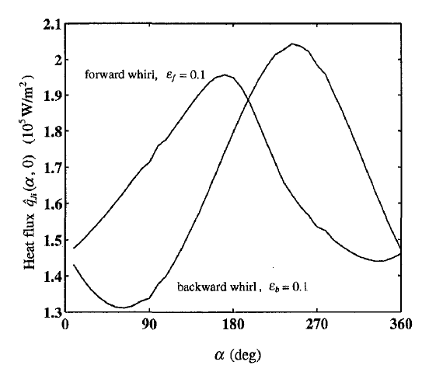

Figure 4 - La variation du flux thermique dans la direction circonférentielle pour une période d’orbite moyenné dans le temps.

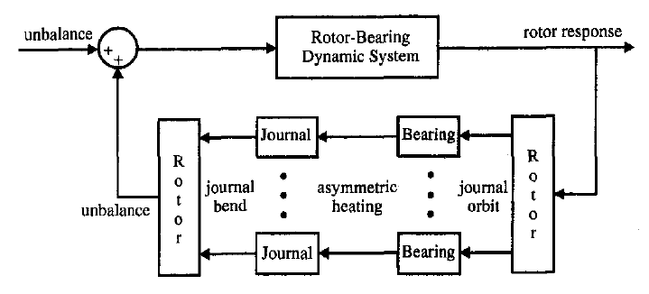

Figure 5 - Diagramme du processus du modèle proposé par Gomiciaga et Koegh

**En 2004**, Kirk et Balbahadur **[12]** ont développé un modèle théorique pour simuler l’effet Morton. L’objectif de ce modèle simple était d’effectuer l’analyse en régime permanent et de prédire l’amorçage de l’effet Morton. Dans ce modèle, il suppose que le rotor est déformé par défaut, ce qui impose un balourd initial à l’entrée du système. Le calcul de la distribution de la température est simplifié en négligeant la conduction thermique du lubrifiant vers le rotor. La flexion thermique ψ de l’arbre est calculée aussi d’une manière simplifiée en utilisant la différence de la température $∆T$ entre le point chaud et le point froid :

$$Ψ= \frac{αΔT}{R_{j}}L$$

$$α:Coefficient de dilatation thermique du rotor$$

$$L:Longueur du palier$$

$$R_{j}:rayon du rotor$$

$$Ψ:angle de flexion thermique$$

Cette flexion thermique peut générer un balourd thermique notamment en présence d’une masse en porte-à-faux. Ce dernier est combiné avec le balourd initial à l’entrée du système. La somme vectorielle des deux balourds est comparée à un balourd critique prédéfini. Si la valeur du balourd résultant est plus grande que la valeur critique, le système est considéré instable. Dans le cas contraire, le système est stable. Tout ce processus est représenté par le diagramme de la **Figure 7**.

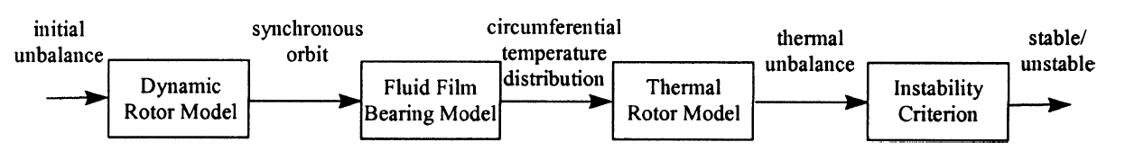

Figure 6 - Diagramme du processus complet du modèle proposé par Kirk et Balbahadur.

En utilisant le modèle théorique établi précédemment, Kirk et Balbahadur **[13]** ont réalisé des études de cas avec le palier circulaire et le palier à patins oscillants. Ils ont repris les cas classiques de l’effet Morton rencontrés dans l’industrie tel que le rotor de l’article de Keogh et Morton (1993), le turbocompresseur examiné par Faulkner al. (1997), le compresseur de gaz présenté par de Jongh et Morton(1994) et le compresseur de pipeline rencontré par de Jongh et Van Der Hoeven (1998). Les comparaisons sont réalisées entre les résultats de simulation obtenus par ce modèle et les résultats expérimentaux cités dans les publications. D’une manière générale, ce modèle permet d’avoir une bonne cohérence avec les résultats expérimentaux. Ils concluent que l’effet Morton a une plus grande chance d’apparaître quand l’orbite de vibration est centrée, circulaire et que l’amplitude de cette orbite est grande. La réduction de phase entre le balourd thermique et le balourd mécanique pourrait également augmenter la possibilité d’apparition du phénomène. En outre, Balbahadur **[14]** a aussi conçu un banc d’essai dédié à l’effet Morton dans le cadre des travaux de sa thèse.

**En 2010**, Murphy et Lorenz **[15]** ont proposé une approche analytique simple pour modéliser la distribution thermique non-uniforme dans le palier et son influence sur la vibration synchrone du rotor sans passer par les équations de l’énergie et du transfert de la chaleur. Dans leur méthode, ils font intervenir 3 vecteurs spécifiques. Chacun parmi eux qualifie un type de sensibilité de la machine (sensibilité de balourd ***A***, sensibilité de température ***B*** et sensibilité de la flexion ***C***). La combinaison d’une manière simple de ces trois vecteurs de sensibilité (***ABC***) donne une description mathématique simple pour évaluer la stabilité vibratoire de la machine. Toutes les descriptions mathématiques des phénomènes physiques sont établies par des relations linéaires. Ils assument que la réponse thermique du système du rotor est infiniment lente par rapport à celle de la dynamique du rotor. Les auteurs ont ensuite présenté un exemple utilisant cette méthode. Dans cet exemple, ils ont repris le turbogénérateur examiné par J.S.Schmied et al. en 2008. Ce turbogénérateur présentait une vibration instable causée par l’effet Morton à partir de 18000 tr/min. Avec la méthode présentée précédemment, l’effet Morton est prédit autour de 21500 tr/min, ce qui est supérieur à la réalité.

**En 2012**, Childs et Saha **[16]** ont présenté un algorithme dédié à l’analyse de l’effet Morton. Cet algorithme calcule d’abord en régime permanent la distribution de la température due à une orbite elliptique engendrée par un balourd initial. Une technique de décomposition est appliquée sur cette orbite afin que les distributions de température causées par l’orbite en précession directe et celle en précession rétrograde soient calculées séparément. La somme de ces dernières forme la distribution de température due au balourd initial. Cette distribution de la température est supposée varier linéairement au travers du rotor et une flexion thermique du rotor est ensuite produite selon une relation développée dans le travail de Dimoragonas **[7]**:

$$β_{T}= ∆T\frac{πγ_{T}}{4I_{a}}L{\left(\frac{D}{2}\right)}^{3}$$

$$β_{T}:Angle de flexion$$

$$∆T:Variation maximale de la température$$

$γ_{T}: coefficient de dilatation thermique$

$$I_{a}: Moment quadratique du rotor$$

$$D:Diamètre du palier$$

$$L:Longueur du palier$$

Cette flexion thermique du rotor produit une excitation synchrone sous la forme d’un moment appliqué au niveau du palier et d’un balourd thermique. Ces derniers, combinés avec le balourd initial, produisent donc une nouvelle orbite elliptique. Ce processus est itératif jusqu’à ce qu’une convergence en terme d’orbite soit établie. Pour analyser la convergence de l’orbite, un facteur de gain G est calculé à la fin de chaque itération :

$$G_{aT}=\frac{F_{i}+B_{i}}{F_{i-1}+B_{i-1}}$$

Où $F_{i} et B_{i}$ sont les amplitudes engendrées par la précession directe et rétrograde. $G_{aT}$ est un nombre réel. L’indice *i* indique l’itération considérée.

Si $G_{aT}$ est poche de 1 (à une tolérance près), la solution est considérée comme étant convergée. Cet algorithme permet d’analyser l’effet Morton du point de vue d’une convergence d’orbite au bout de certaines itérations au lieu de questionner directement la stabilité du système. Un exemple de calcul avec les données géométriques du rotor issues des travaux de Keogh et Morton (1994) est présenté. Les résultats de prédiction obtenus par cet algorithme sont généralement cohérents avec ceux des expériences à l’exception de l’influence du changement de ratio[1] L/D du palier.

**En 2013**, Lee et Palazzolo **[17]** ont utilisé un modèle éléments finis pour résoudre l’équation de Reynolds dans le film fluide ainsi que la conduction thermique au niveau du rotor. Les simulations ont porté sur une ligne d’arbre élastique guidée en rotation par un palier à patins oscillants en régime instationnaire. Un schéma en quinconce (staggered integration scheme) a été utilisé pour réduire les temps de calculs. Les déformations thermomécaniques des patins n’ont pas été prises en compte dans ce modèle. L’équation de l’énergie dans le film est limitée au cas 2D (les transferts thermiques dans la direction axiale ne sont pas pris en compte). Les auteurs ont utilisé ce modèle pour étudier le cas présenté dans l’article de Gomiciaga et Keogh **[11]**. Les résultats montrent que le déphasage entre le point chaud et le point haut issu de la simulation correspond bien à celui observé dans la réalité. Cependant, la différence de la température entre ces deux points est légèrement plus grande que celle issue de **[11]**. Des explications possibles sont données : l’hypothèse de l’isolation thermique entre le film lubrifiant et le coussinet est à améliorer et la distribution non-uniforme de la température dans la direction axiale devrait être considérée. En général, ce modèle donne un très bon accord quantitatif avec les publications sur la prédiction de la distribution non-uniforme de la température dans le palier circulaire. En outre, les deux effets antagonistes suite à l’augmentation de la température (diminution de viscosité et accentuation des balourds thermiques suite à l’augmentation de la température) ont été mentionnés et discutés.

**En 2014**, Suh et Palazzolo **[18]** publient une amélioration significative du modèle précédent. Ce dernier combine :

* un modèle éléments finis 3D pour évaluer la déformation thermomécanique au niveau du rotor et des patins,
* la résolution de l’équation de Reynolds dans le film et de l’équation de l’énergie en 3D (en négligeant les termes instationnaires),
* la dynamique de la ligne d’arbre modélisée à l’aide d’un modèle de poutres de Timoshenko,
* la prise en compte de la flexibilité des pivots des patins,
* le défaut de fibre neutre engendré par la déformation thermomécanique évalué à partir du modèle élément finis 3D.

Le nouveau modèle est comparé au précédent **[17]**. Les comparaisons entre l’utilisation des équations d’énergie en 2D et celles en 3D sont réalisées au travers des analyses en régime transitoire et en régime permanent. Les résultats montrent que le modèle 2D produit des résultats satisfaisants en régime permanent. Cependant, en régime transitoire, le modèle utilisant l’équation de l’énergie 3D conduit à surestimer l’amplitude des vibrations ainsi que la non-uniformité de la température à la surface du rotor. Dans **[19]**, des calculs paramétriques ont été réalisés en utilisant le modèle numérique développé dans **[18]**. Les paramètres investigués sont les suivants :

• les conditions aux limites thermiques du rotor,

• la température d’alimentation d’huile,

• le balourd mécanique initial,

• la souplesse des pivots,

• le jeu de fonctionnement,

• le matériau constituant les patins.

Suite à leur étude, les auteurs préconisent les actions suivantes comme remède à l’effet Morton :

• le refroidissement des patins et du lubrifiant,

• l’utilisation de patin avec un faible coefficient d’expansion thermique,

• l’utilisation de pivot flexible,

• la réduction de l’amplitude du balourd mécanique initial.

# Référence:

1. P.Keogh and P.Morton, “Journal bearing differential heating evaluation with influence on rotor dynamic behavior”, Proceeding of the Royal society of London. Series A: Mathematical and physical Sciences, Vol.441, pp.527-548, 1993.
2. F.D. Jongh, The synchronous rotor instability phenomenon – Morton Effect, Proceedings of the thirty-seventh turbomachinery symposium, 2008.
3. F.M. De Jongh, and P.G. Morton, “The synchronous Instability of a Compressor Rotor Due to Bearing Journal Differential Heating”, ASME Paper No. 94-GT-35. Alson published in ASME Transactions, Journal of Engineering for Gas Turbines and Power; 118, October 1994, pp.816-824
4. F.M. de Jongh and P. van der Hoeven, “Application of a heat barrier sleeve to prevent synchronous rotor instability”, in Proceedings of the Twenty-seventh Turbomachinery Symposium, 1998, pp.17-26.
5. J.A. Kocur and F.M. Jongh, “Thermal Rotor Instability in Gas Compressors”, AVPG 14th International Gas Convention, Caracas, Venezuela, 2000
6. W. Marscher and B.Illis, “Journal Bearing Morton Effect, Cause of Cyclic Vibration in Compressors”, Tribol. Trans., 50, pp.104-113, 2007.
7. A.Dimorgonas, “Packing Rub Effect in Rotating Machinery,” Ph.D. thesis, RPI, Troy, NY. 1970.
8. P.S.Keogh and P.G.Morton, 'The Dynamic Nature of Rotor Thermal Bending due to Unsteady Lubricant Shearing within a Bearing', Proc. R. Soc. Lond. A 445, p. 273-290, 1994.
9. B.Larsson, “Journal asymmetric heating. Part I: Nonstationary Bow” Journal of tribology, vol. 121, pp.157-163, 1999.
10. U.Ericsson, “temperature Distribution in the Oil Film of a Vibrating Tilting-pad Bearing,” Dissertation, Chalmers University of Technology, Gothenburg, 1980.
11. R.Gomiciaga and P.S.Koegh, “ Orbit Inducced Journal Temperature Variation in Hydrodynamic Bearings,” ASME Journal of Tribology , 121, pp.77-84, 1999
12. A.C. Balbahadur and R.Kirk, “Part I-theoretical model for a synchronous thermal instability operating in overhung rotors”, International Journal of Rotating Machinery, vol. 10, pp.447-487, 2004.
13. A.C. Balbahadur and R.Kirk, “Part II-Case Studies for a Synchronous Thermal instability operating in Overhung Rotors”, International Journal of Rotating Machinery, vol. 10, pp.447-487, 2004
14. A.C. Balbahadur, 'A Thermoelastohydrodynamic Model of the Morton Effect Operating in Overhung Rotors Supported by Plain or Tilting Pad Journal Bearings', PhD Thesis, Virginia Polytechnic Institute and University, 2001.
15. B.T.Murphy and J.A.Lorenz, “simplified Morton effect analysis for synchronous spiral instability”, Transactions of the ASME-L-Journal of Vibration and Acoustics, vol.132, p.051008, 2010
16. D.W.Childs and R.Saha, “A New, Iterative, Synchronous-Response Algorithm for Analyzing the Morton Effect,” Journal of Engineering for Gas Turbines and Power-Transactions of ASME, vol. 134, Jul 2012.
17. J.G.Lee and A.Palazzolo, “Morton Effect Cyclic Vibration Amplitude Determination for Tilt Pad Bearing Supported Machinery,” Journal of Tribology-Transactions of the ASME, vol.135, Jan 2013
18. J.Suh and A.Palazzolo, “Thre-Dimensional THD Morton Effect Simulation Part I: Theoretical Model,” Journal of Tribology-Transactions of the ASME, vol.136(3), Apr 2014
19. J.Suh and A.Palazzolo, “Thre-Dimensional THD Morton Effect Simulation Part II: Advanced Modeling and Parametric Studies,” Journal of Tribology-Transactions of the ASME, vol.136(3), Apr 2014

1. Par l’augmentation du ratio L/D du palier, une réduction de la réponse de l’effet Morton est prévue par ce modèle, alors que Berot et Dourlen, Schmeid et al. ont constaté le contraire par les expériences [16].